Лабораторная работа по теме

«Тема 6.6. Технология решения задач одномерной

оптимизации средствами математических

пакетов»

6.6.1. Вопросы, подлежащие изучению
- Получение таблиц значений функции и ее производных с использованием средств пакетов Mathcad и Matlab.
- Технология использования встроенной функции пакета Mathcad – Minimize().
- Технология использования встроенной функции пакета Matlab – fminbnd()/
- Условие унимодальности функции.
- Методы одномерной оптимизации: метод дихотомии и метод золотого сечения.

6.6.2. Общее задание
- Выбрать индивидуальное задание из таблицы 6.6-1.
- С использованием средств пакетов Mathcad и Matlab:
- построить график функции f1(x), выбрать отрезок, содержащий минимум, и проверить на нем условие унимодальности функции;
- найти минимум f1(x) с использованием встроенных функций.
- Провести «ручной расчет» 3-х итераций по поиску минимума функции f2(x) на отрезке [a;b], в соответствии с заданным методом.

6.6.3. Варианты индивидуальных заданий
Таблица. 6.6-1.
№ | f1(x) | f2(x) | [a;b] | Метод оптимизации
1 | 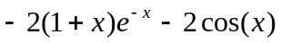 | 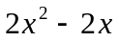 | [0;1] | дихотомия
2 | 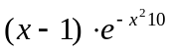 | 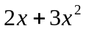 | [-1; 0] | золотое сечение
3 | 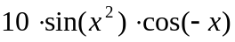 | 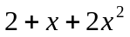 | [-0,5;0,5] | дихотомия
4 | 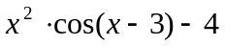 | 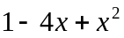 | [0;1] | золотое сечение
5 | 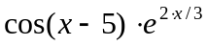 | 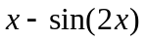 | [3;4] | золотое сечение
6 | 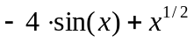 | 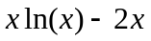 | [2;4] | дихотомия
7 | 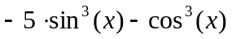 | 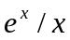 | [0.5;1.5] | дихотомия
8 | 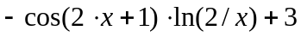 | 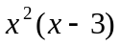 | [1,5;2,5] | золотое сечение
9 | 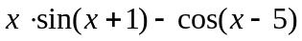 | 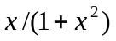 | [-1,5;-0,5] | дихотомия
10 | 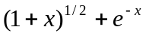 | 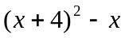 | [-4;-3] | золотое сечение
11 | 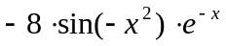 | 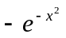 | [-1;1] | золотое сечение
12 | 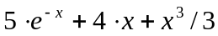 | 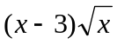 | [0;2] | золотое сечение
13 | 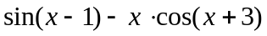 | 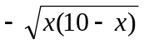 | [4;6] | дихотомия
14 | 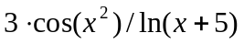 | 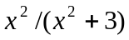 | [-1;1] | золотое сечение
15 | 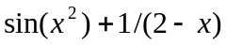 | 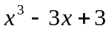 | [0;2] | дихотомия
16 | 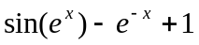 | 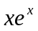 | [-2; 0] | золотое сечение
17 | 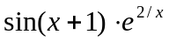 | 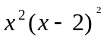 | [1;3] | золотое сечение
18 | 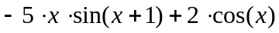 | 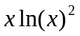 | [0,5;1,5] | дихотомия
19 | 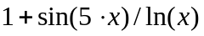 | 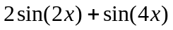 | [2;3] | золотое сечение
20 | 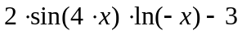 | 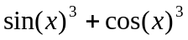 | [4,3;5,3] | дихотомия
21 | 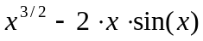 | 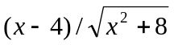 | [-3;-1] | дихотомия
22 | 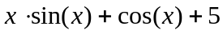 | 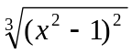 | [-1,5;-0,5] | золотое сечение
23 | 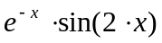 | 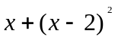 | [1;2] | дихотомия
24 | 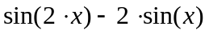 | 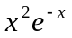 | [-1;1] | золотое сечение
25 | 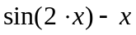 |  | [0,5;1,5] | дихотомия

6.6.4.Содержание отчета
- Вариант индивидуальное задание:
- f1(x) – для нахождения минимума средствами пакетов Mathcad и Matlab;
- f2(x), [a,b] и метод – для проведения ручного расчета.
- Результаты исследования индивидуального варианта задания:
- график функции 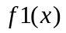;
- начальный отрезок неопределенности;
- результаты проверки аналитического условия унимодальности функции на выбранном отрезке.
- Результаты вычисления координат точки минимума встроенными функциями пакетов Mathcad и Matlab.
- Результаты «ручного просчета», представленные в табл. 6.6.2, и длина отрезка, содержащего точку минимума, после трех итераций (пример «ручного расчета» приведен в ЛР-1-06).
Таблица 6.6-2
№ итерации | a | b | x₁ | x₂ | f(x₁) | f(x₂) | 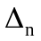
1
2
3

6.6.5. Пример выполнения задания
- Задан вариант индивидуального задания:
- функция 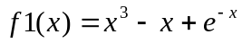;
- функции 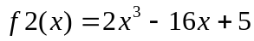на отрезке [1;2].
- Построить график функции f1(x); выбрать отрезок, содержащий минимум, и проверить на нем условие унимодальности функции; найти минимум f1(x) с использованием встроенных функций.

Решения задач средствами пакета Mathcad
Отделение отрезка унимодальности
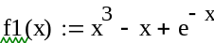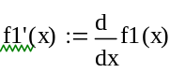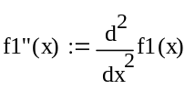
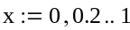
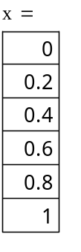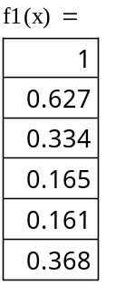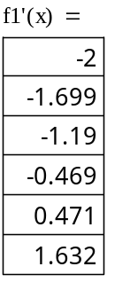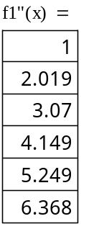
Первая производная не убывает, а вторая - положительна,
следовательно, на отрезке [0;1] существует единственный минимум
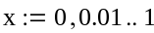
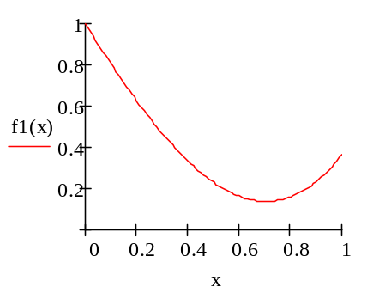
Вычисление координат точки минимума на отрезке [1;2]
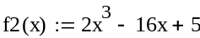

Построим график функции f2(x) на заданном отрезке
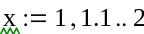
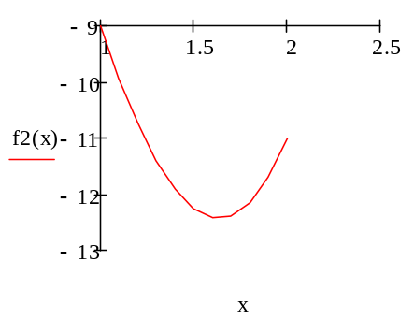
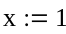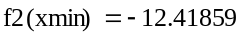

Решения задач средствами пакета Matlab
function y=ext(x)
y=x.^3-x+exp(-x);
end

>>x=0:0.2:1;
>>f=x.^3-x+exp(-x) % функция
>> f1=3*x.^2-exp(-x)-1 % первая производная
>> f2=6*x + exp(-x) % вторая производная
% Таблица значений функции и производных
syms y;
>> y=[x;x.^3-x+exp(-x);3*x.^2-exp(-x)-1;6*x + exp(-x)]

y =
0 0.2000 0.4000 0.6000 0.8000 1.0000
1.0000 0.6267 0.3343 0.1648 0.1613 0.3679
-2.0000 -1.6987 -1.1903 -0.4688 0.4707 1.6321
1.0000 2.0187 3.0703 4.1488 5.2493 6.3679

% Первая производная не убывает, а вторая - положительна,
% следовательно, на отрезке [0;1] существует единственный минимум

>> x=-2:0.1:2;
>> y=ext(x);
>> plot(x,y,'-')
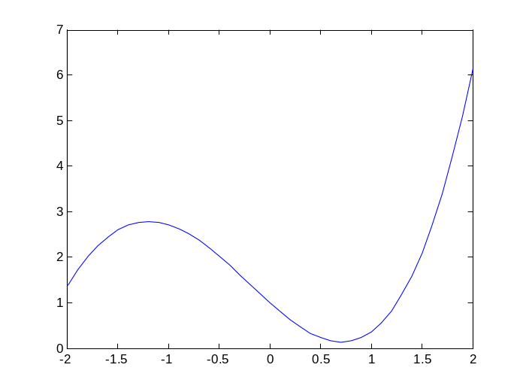

% Вычисление координат точки минимума на отрезке [0;1]
[x,y]=fminbnd(@ext,0,1);
>> x
x =
0.7056
>> y
y =
0.1395
% Вычисление координат точки минимума функции f2(x) на отрезке [1;2]
>> x=1:0.05:2;
>> y=2*x.^3-16*x+5;
>> plot(x,y,'-')
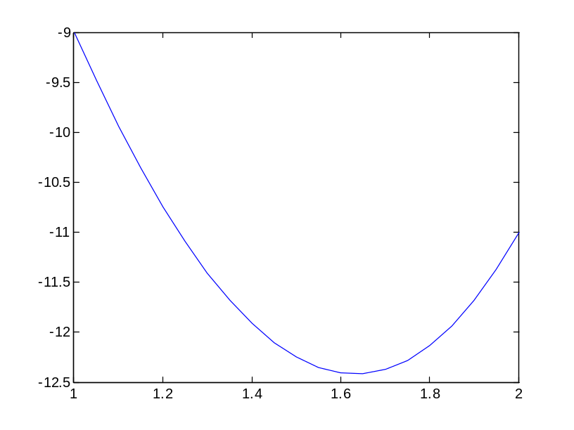
>> [x,y]=fminbnd(@ext,1,2);
>> x
x =
1.6330
>> y
y =
-12.4186

6.6.6. Контрольные вопросы по теме

«Тема 6.6. Технология решения задач одномерной

оптимизации средствами математических пакетов»

